Министерство науки и высшего образования РФ

Пензенский государственный университет

Кафедра «Вычислительная техника»

**ОТЧЕТ**

по лабораторной работе №1

по дисциплине «Основы операционных систем»

на тему «Порождение и завершение процессов и нитей»

Выполнили: студенты группы 22ВВП1

Беляев Д. И.

Демин М. С.

Приняли:

Егоров В. Ю.

Федюнин Р. Н.

Пенза 2024

**Цель работы**

Изучение методов и средств порождения процессов и нитей. Изучение способов синхронизации процессов и нитей через ожидание окончания их выполнения.

**Задание**

Породить цепочку из 10 процессов. Предыдущие процессы в цепочке должны завершаться по завершении любого из следующих.

**Описание данных**

В данном коде реализована программа, которая создает несколько процессов, каждый из которых выполняет определенные задачи. Основные данные и параметры, используемые в программе:

1. Максимальное количество процессов:

* MAX_PROCESS_COUNT: Максимальное количество дочерних процессов, которые могут быть созданы. В данном случае — 10.

2. Время сна:

* MIN_SLEEP_TIME: Минимальное время (в миллисекундах), в течение которого процесс будет "спать" (10000 мс = 10 секунд).
* MAX_SLEEP_TIME: Максимальное время (в миллисекундах), в течение которого процесс будет "спать" (20000 мс = 20 секунд).

3. Аргументы командной строки:

* processNum: Номер текущего процесса, передаваемый через аргументы командной строки.

4. Структуры Windows API:

* PROCESS_INFORMATION: Структура, содержащая информацию о процессе и его потоке.
* STARTUPINFO: Структура, содержащая информацию о том, как должен быть создан новый процесс.

**Описание структуры программы**

Программа состоит из нескольких функций, каждая из которых отвечает за определенную задачу:

1. startNextProcess:

* Создает новый дочерний процесс с помощью функции CreateProcess.
* Формирует командную строку для запуска нового процесса, передавая ему номер текущего процесса и идентификатор предыдущего процесса.
* Возвращает структуру PROCESS_INFORMATION, содержащую информацию о созданном процессе.

2. fakeRun:

* Выполняет основную работу текущего процесса.
* Вычисляет оставшееся время работы на основе номера процесса и случайного времени сна.
* Если это последний процесс, то он "спит" на рассчитанное время.
* В противном случае ожидает завершения дочернего процесса с помощью WaitForSingleObject.

3. main:

* Основная функция программы.
* Получает идентификатор текущего процесса и устанавливает начальные параметры (время сна и номер процесса).
* Запускает следующий процесс с помощью startNextProcess и выполняет работу текущего процесса с помощью fakeRun.

**Листинг**

#define _CRT_SECURE_NO_WARNINGS

#include <stdio.h>

#include <windows.h>

#include <time.h>

#include <stdlib.h>

#include <string.h>

#define MAX_PROCESS_COUNT 10

#define MIN_SLEEP_TIME 10000

#define MAX_SLEEP_TIME 20000

PROCESS_INFORMATION startNextProcess(int processNum)

{

PROCESS_INFORMATION pi;

STARTUPINFO si;

ZeroMemory(&si, sizeof(si));

si.cb = sizeof(si);

TCHAR cmd[MAX_PATH];

GetModuleFileName(NULL, cmd, sizeof(cmd) / sizeof(cmd[0]));

char* src[MAX_PATH];

sprintf(src, "code.exe %d", processNum);

TCHAR cmdArgs[MAX_PATH] = { 0, };

MultiByteToWideChar(CP_ACP, MB_PRECOMPOSED, src, strlen(src), cmdArgs, MAX_PATH);

if (!CreateProcess(cmd, cmdArgs, NULL, NULL, FALSE, 0, NULL, NULL, &si, &pi)) {

printf("CreateProcess failed (%d).\n", GetLastError());

return;

}

return pi;

}

void fakeRun(int num, int runTime, PROCESS_INFORMATION subPi)

{

// START KOSTYL

runTime += 1000 * (num + 1) * (num % 3 + 1);

// runTime += 1000 * num;

// runTime -= 1000 * num;

// START KOSTYL

char* resultString = "Process %d end work\n";

printf("Process %d start work for %d\n", num, runTime);

if (num == MAX_PROCESS_COUNT - 1) {

Sleep(runTime);

}

else {

TCHAR exCode = WaitForSingleObject(subPi.hProcess, runTime);

if (exCode != WAIT_TIMEOUT) {

resultString = "Process %d terminate\n";

}

}

printf(resultString, num);

}

int main(int argc, char* argv[])

{

srand(time(NULL));

int runTime = rand() % (MAX_SLEEP_TIME - MIN_SLEEP_TIME + 1) + MIN_SLEEP_TIME;

int processNum = argc > 1 ? atoi(argv[1]) : 0;

PROCESS_INFORMATION subPi;

if (processNum < MAX_PROCESS_COUNT) {

subPi = startNextProcess(processNum + 1);

fakeRun(processNum, runTime, subPi);

CloseHandle(subPi.hProcess);

CloseHandle(subPi.hThread);

}

return 0;

}

**Результат выполнения программы**

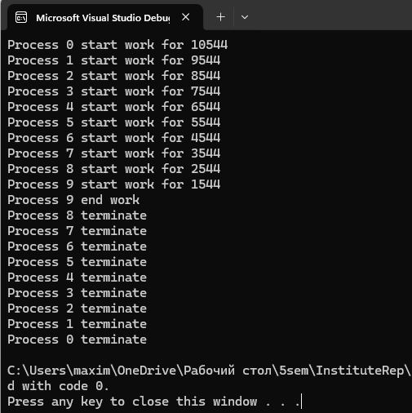

**Вывод**

В ходе выполнения лабораторной работы были изучены методы и средства порождения процессов и нитей. Изучены способы синхронизации процессов и нитей через ожидание окончания их выполнения.